МБДОУ д/с ОВ № 8

Совместное творчество с детьми
Рекомендации родителям

Подготовила: воспитатель средней группы
Тумакова Т.Л.

Цель консультации:
- повышение педагогической грамотности родителей по вопросам воспитания творчества у ребёнка,
- активизация педагогических умений родителей, проинформировать родителей о экспериментах с материалами и идеями, рассказать как изучить собственные способности, развивать уверенность в творческих способностях у своего ребёнка.
У родителей много задач. Они должны заботиться о здоровье ребенка, его образовании, питании, физической нагрузке. Неудивительно, что родители часто забывают про творчество, а ведь это — невероятно важная часть развития. Рассказываем, почему творческие занятия влияют на будущее, и подсказываем, как включить их в жизнь детей.
Настоящее детское творчество — это не раскрашивание строго по контуру, не аккуратность. Ребенок, который творит от души, вовсе не стремится кому-то угодить. У творческого порыва нет конечной цели — это полная свобода. Творчество есть эксперимент с материалами и идеями, изучение собственных способностей.
Поддерживать творческое развитие ребенка не менее важно, чем работать над его физическим, эмоциональным, интеллектуальным и духовным развитием.
Это и называется целостным воспитанием. Но как сделать творчество частью жизни детей? Вот несколько принципов, о которых нужно помнить.
Польза
У творчества есть несколько важных плюсов. Во-первых, оно сделает повседневную жизнь интереснее. Во-вторых, пробуя разные виды творчества, можно понять, к чему у ребенка лежит душа. Это могут быть рисование или лепка, театр или создание костюмов, танец или пение — да что угодно. Каждого ребенка волнует и притягивает что-то свое.
В-третьих, тот, кто занимается творчеством, получает огромное удовольствие от достижения той или иной цели. «Это сделал я! Я это сам придумал! И дорабатывал, пока не получилось именно так, как я хотел!» Осознание своих достижений развивает уверенность в творческих способностях.
Сила родителей
Возможно, со стороны этого не видно, но родители могут оказать огромное влияние на творческие способности ребенка. Ведь они часто лучше всех знают своих детей, замечают их интересы, сильные и слабые стороны.
Не будем говорить о том, как сложно оторвать ребенка от гаджета. Но давайте начистоту — это возможно. И часто сделать это могут именно родители. Вы можете предложить ребенку альтернативу — занятия чем-то интересным и творческим. Правда, для этого вам нужно помнить несколько важных моментов.
Помните: творчество должно быть в радость.
Регулярно выделяйте время для творческих занятий с ребенком — хотя бы десять минут в день.
Будьте готовы к тому, что рисунки, проекты и выступления ваших детей не будут идеальными.
Держите под рукой различные материалы, чтобы легко и быстро организовать творческое занятие.
Не давайте ребенку назойливых указаний, как и что делать.
Будьте терпимы к небольшому беспорядку. Возьмите в привычку делать уборку после окончания занятий и просите ребенка помочь.
Если у ребенка ничего не получается, предложите сделать перерыв.
Не зацикливайтесь на том, какой одаренный у вас ребенок.
Ходите вместе с детьми в музеи, на выставки — пусть они видят, как другие люди проявляют себя в творчестве.
Творите сами! Занимайтесь любимым делом в одиночку или придумывайте совместные проекты, интересные вам, ребенку и всей семье.
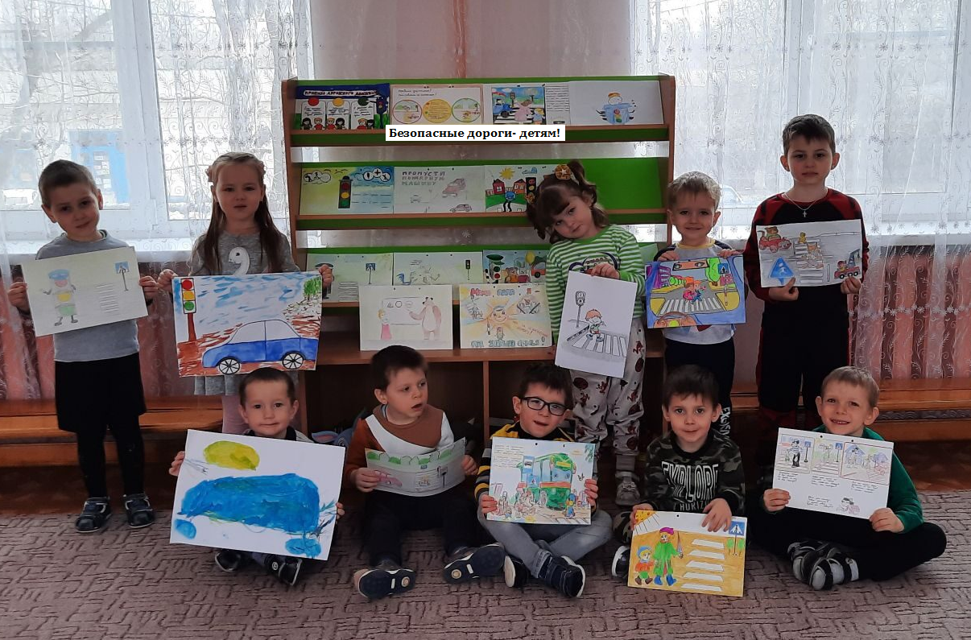
Выставка рисунков «Безопасные дороги- детям!» . Рисунки выполнены детьми дома, совместно с родителями. В нашем детском саду постоянно проходят тематические выставки детских, семейных творческих работ, которые приносят большую пользу в работе с детьми и их родителями.
Мы благодарим наших детей и их родителей и желаем им творческих успехов и достижений!

